# 未来实验室网站建设需求

2019年1月4日

请参照以下网站，我们实现的网站功能与之类似：

1. 网站http://www.ihep.cas.cn/zdsys/htchdzx/

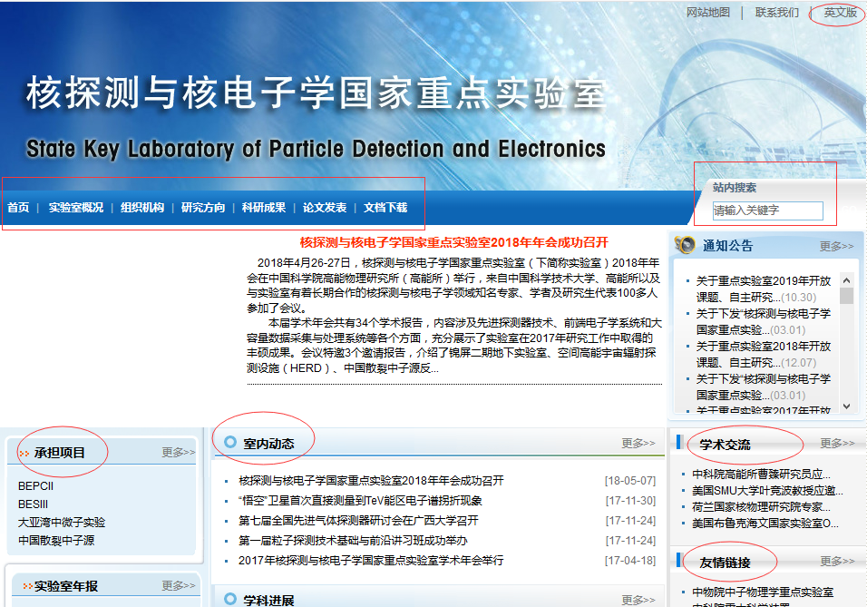

1. 网站https://www.st.com/content/st_com/en.html

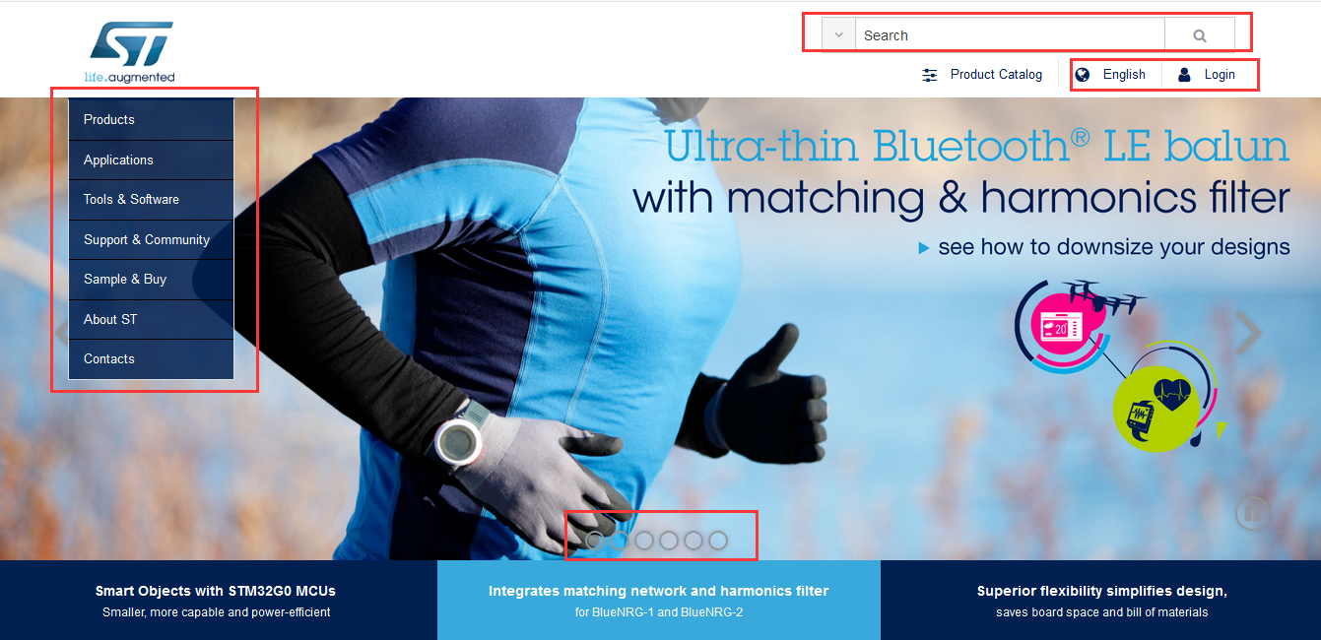

1. 网站http://tool.oschina.net/encode?type=4

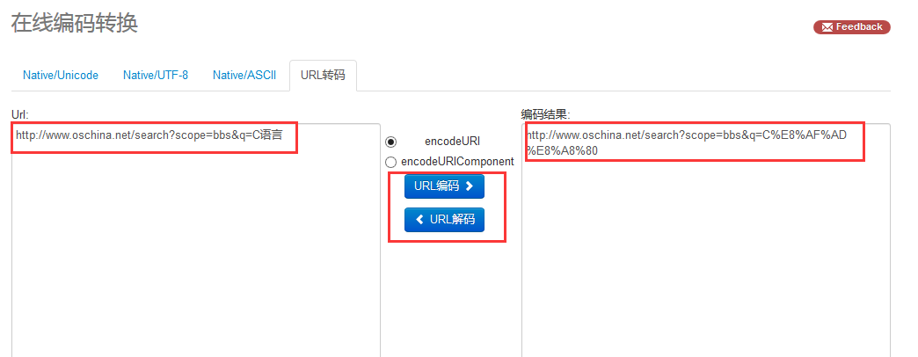

结合上面指出的网站功能，我们的网站建设的需求是：

1. 首页上有主菜单：首页、实验室简介、研究成果、学习中心。
2. 支持用户管理功能，右上角有登录按钮，分为管理员、内部人员、普通人员等，支持几万人的账号管理。
3. 首页的下面部分可以放置几个区域，有实验室及相关外界动态、成果展示、友情链接。
4. 支持同时处理几百个访问请求。
5. 针对每个IP的机器的访问都要做1分钟到5分钟的访问次数限制。
6. 每个用户的上传、下载速度限制。

以下的功能可以尽量考虑支持，但不是必须要实现的：

1. 英语版网页，实现中文、英文之间的切换。
2. 如url在线编码，我们的网站可以很方便地支持第三方软件和功能（要求可扩展性）。
3. 短信验证功能，可以短信注册、登录。
4. 支持微信、qq、邮箱注册、登录。